Biografie Gabriel García Márquez

De jeugd van Márquez
Op 6 maart 1928 wordt Gabriel José de la Concordia García Márquez geboren in Aracataca, Colombia. Omdat zijn ouders te arm waren om hem op te voeden, groeit hij op bij zijn grootouders Nicholas Ricardo Márquez en Tranquilina Iguaran. Zijn grootouders konden beide prachtige verhalen vertellen. Zijn grootvader vertelde hem realistische verhalen over de burgeroorlog en zijn grootmoeder vertelde verhalen gevuld met bijgeloof en fantasie. Binnen de muren van het grote huis van zijn grootouders, waar Márquez tussen excentrieke oude familieleden opgroeit, leert hij de eenzaamheid kennen. Dit wordt later ook een belangrijk thema in zijn werk.
Na het overlijden van zijn grootvader gaat hij weer bij zijn ouders in Sucre (Colombia) wonen. Hij gaat naar school in Barranquilla waar hij de bijnaam ‘De oude man’ krijgt omdat hij stil en verlegen is en graag poëzie schrijft. Als hij in 1946 zijn kandidaats in de Liceo Nacional in Zipaquira behaalt besluit hij de wens van zijn ouders te vervullen en rechten te gaan studeren. Nog voordat hij in 1947 naar Bogotá verhuist om daar te studeren, ontmoet hij zijn toekomstige vrouw Mercedes Bracha Pardo. Zij gaat nog niet op zijn huwelijksaanzoek in, maar belooft hem wel trouw te blijven tot ze beiden hun diploma hebben behaald.

De ontwikkeling als schrijver
Márquez heeft zijn studie rechten nooit afgemaakt. Hij vond literatuur en poëzie veel interessanter. Als hij het boek De gedaantewisseling van Kafka leest, komt hij tot de ontdekking dat hij schrijver wil worden. Zijn eerste stuk De derde berusting wordt in 1946 in de krant El Espectador geplaatst. Tot 1953 verdient hij zijn geld met het schrijven van columns voor El Heraldo. In de tussentijd raakt hij geïnspireerd door Faulkner en Sophocles.
Helaas wordt zijn eerste roman Afval en dorre bladeren door de eerste de beste uitgever afgewezen. Márquez gooit overmand door zelfkritiek en onzekerheid het manuscript weg. In 1955 wordt dit boek alsnog gepubliceerd. Een vriend van Márquez redt de tekst uit de prullenmand en stuurt het op naar een andere uitgever.
In 1954 gaat Márquez als schrijver van korte verhalen en als filmrecensent werken voor El Espectador. Ook schrijft hij als ghostwriter voor Velasco. De overheid van Colombia is hier niet blij mee en dreigt hem te vervolgen. Uit voorzorg stuurt de krant hem naar Italië. Naast Italië bezoekt Márquez ook Genève, Polen, Hongarije en Parijs. In Parijs komt hij erachter dat hij geen werk meer heeft omdat de Colombiaanse overheid El Espectador verboden heeft. Hij verhuist naar Venezuela waar hij zijn boek Het kwade uur schrijft.
Márquez worstelt met zijn identiteit als schrijver. Hij is ontevreden over zijn werk. Hij vindt dat Afval en dorre bladeren’teveel op het werk van Faulkner lijkt en dat Het kwade uur teveel van hem af staat. In 1957 besluit hij samen met een oude vriend, Plinio Apuleyo Mendoza, door de Europese communistische landen te reizen, op zoek naar een antwoord op de ellende in Colombia. Ze schrijven hier beiden diverse stukken over en op aanraden van Mendoza gaat Márquez in 1958 werken voor Momento. Het jaar 1958 is ook het jaar dat Márquez zijn leven riskeert door terug te keren naar Colombia om onopgemerkt te trouwen met Mercedes Bracha.
In diezelfde tijd neemt Momento onder politieke druk een pro-USA houding aan, waardoor Márquez en Mendoza ontslag nemen. Márquez verhuist met zijn vrouw naar Cuba, waar hij geïnspireerd wordt door de revolutie. Hij raakt bevriend met Fidel Castro en helpt hem met het opzetten van een afdeling van zijn persbureau Presna Latina in Bogotá.
Nadat Márquez’ eerste zoon Rodrigo is geboren verhuist het gezin naar New York. Hier houdt Márquez toezicht op de Noord-Amerikaanse afdeling van Presna Latina. Wegens de vele bedreigingen van boze Amerikanen neemt Márquez ontslag en wordt hij verbannen uit Amerika.

Het begin van zijn succes
Het gezin verhuist naar Mexico-stad. Zijn vrienden moedigen hem aan om mee te doen aan de Colombian Esso Literatuurprijs, die hij vervolgens wint met Het kwade uur. De sponsors van de prijs sturen het boek naar Madrid om het te publiceren. Tot grote teleurstelling van Márquez is de publicatie een aanfluiting. De Spaanse uitgever zuivert de tekst van het Latijns-Amerikaanse dialect en het aanstootgevende materiaal, waardoor het boek zijn boodschap verliest. Het duurt bijna vijf jaar voordat het boek - naar tevredenheid van Márquez - opnieuw wordt gepubliceerd.
De jaren die hier op volgen staan in teken van teleurstelling en een writersblock. Totdat Márquez in 1965 plotseling - dankzij zijn grootmoeder - inspiratie vindt over hoe hij zijn boeken moet schrijven. Zijn grootmoeder vertelde hem vroeger altijd verhalen die vol fantasie en bijgeloof zaten, maar vertelde de verhalen alsof ze de normaalste zaak van de wereld waren. Márquez had zijn schrijfstijl gevonden.
Márquez sluit zichzelf achttien maanden op om zich volledig te wijden aan zijn boek. Om zijn gezin te onderhouden verkoopt hij zijn auto en andere luxeartikelen. Zelfs de gemeenschap begint het gezin te helpen, alsof zij door hebben dat Márquez met iets merkwaardigs bezig is.
In 1967 is Honderd jaar eenzaamheid af. Het boek is een groot succes vanaf het moment dat het gepubliceerd wordt. Binnen één week zijn er al achtduizend exemplaren verkocht.
Na zijn doorbraak besluit Márquez om over een dictator te schrijven, waardoor het gezin naar Barcelona vertrekt. Hier maken ze de laatste jaren van Francisco Franco mee, die Márquez gebruikt ter inspiratie van zijn nieuwe boek over een Caraïbische dictator, met streken van Stalin en de wil van een archetypische Latijns-Amerikaanse tiran.

Márquez als politiek activist
Als beroemd schrijver wordt Márquez zich steeds meer bewust van zijn politieke macht. Zijn financiële staat geeft hem de mogelijkheid om zijn interesse in politiek activisme uit te bereiden. Hij keert terug naar Mexico-stad en door middel van zijn teksten en donaties ondersteunt hij linkse doelen in Colombia, Venezuela, Nicaragua, Argentinië en Angola. Hij helpt bij het opzetten van HABEAS. Een organisatie die gewijd is aan het corrigeren van de misbruiken van de Latijns-Amerikaanse macht en het bevrijden van politieke gevangenen.
Ondanks deze activiteiten, die hem niet geliefd maken bij politici, wordt in 1971 het verbod dat de CIA en de FBI hem hadden opgelegd om de Verenigde Staten in te komen, opgeheven.
In 1981, wanneer Márquez zijn vriend Castro wil bezoeken, wordt hij door de Colombiaanse overheid beschuldigd van het financieren van de M-19, een liberale Guerrilla groep. Márquez krijgt politiek asiel in Mexico, tot grote spijt van Colombia, want in 1982 ontvangt Márquez de Nobelprijs voor literatuur.
Tot er in 1999 lymfeklierkanker bij Márquez wordt geconstateerd, publiceert hij nog talloze boeken. Zoals Liefde in tijden van cholera, dat zelfs door de New York Times wordt gerecenseerd. In 2004 komt zijn laatste roman Herinneringen aan mijn hoeren uit. In 2012 wordt bij Márquez dementie vastgesteld.

Márquez official website: http://www.themodernword.com/gabo/
Márquez biografie: http://en.wikipedia.org/wiki/Gabriel_Garc%C3%ADa_M%C3%A1rquez
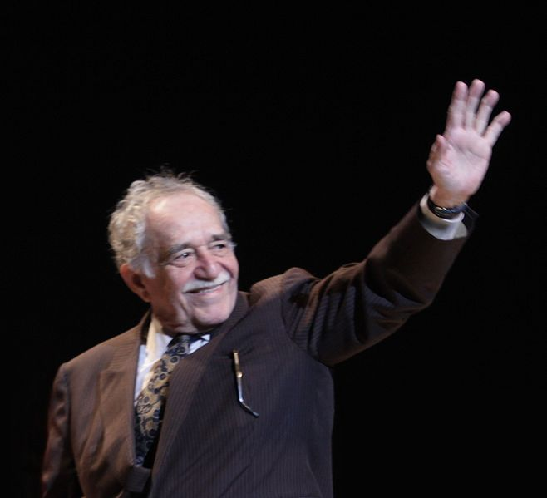
Márquez wordt op 19 maart 2009 eervol door de minister van Cultuur Paula Moreno ontvangen in zijn geboorteland

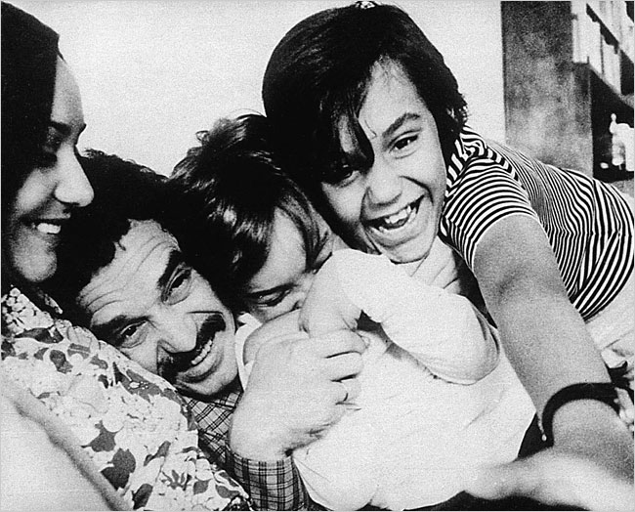
Márquez en zijn gezin

